Phân tích yêu cầu

Biểu đồ trình tự (Sequence Diagram - Mức phân tích)

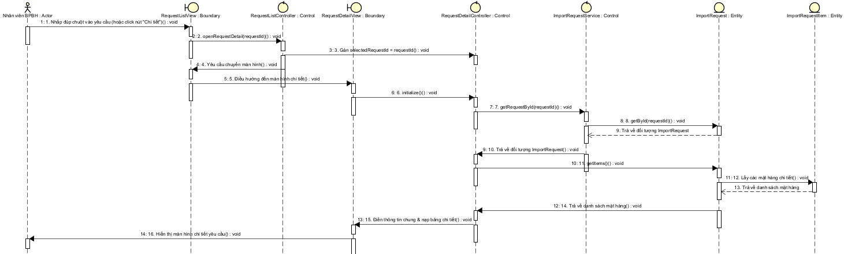

Biểu đồ giao tiếp (Communication Diagram)

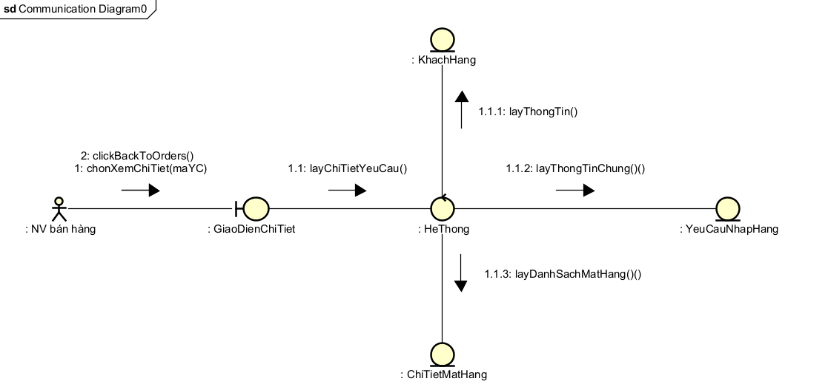

Biểu đồ lớp (Class Diagram - Mức phân tích) 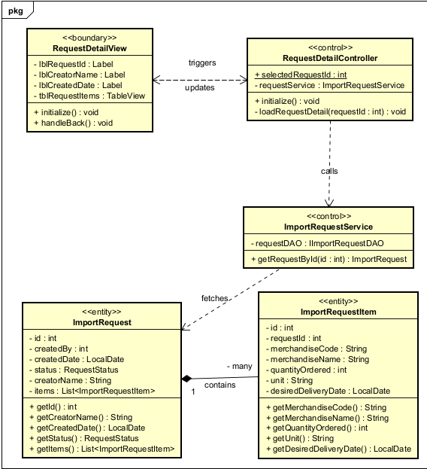

Activity diagram